कक्षा 7
विषय संस्कृत
पाठ १
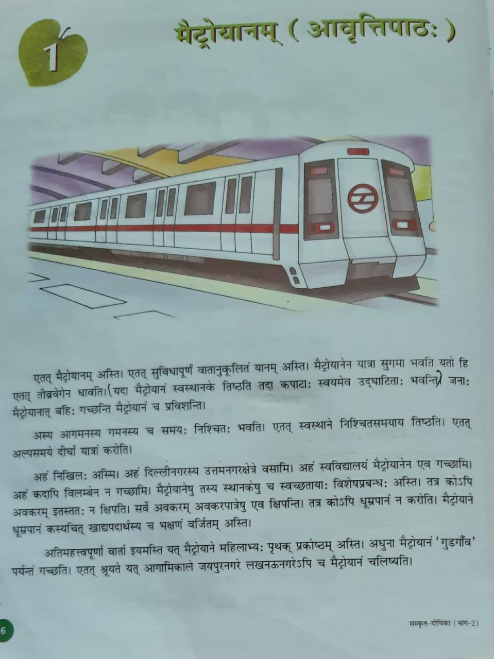
हिंदी अनुवाद
यह मेट्रो ट्रेन है। यह सुविधाओं से युक्त वायु के अनुकूल तापमान वाली ट्रेन है। मेट्रो ट्रेन से यात्रा आसान होती है क्योंकि यह तेज गति से दौड़ती है। जब मेट्रो ट्रेन अपने स्टेशन पर रुकी होती है तब इस इसके दरवाजे अपने आप खुल जाते हैं। लोग मेट्रो ट्रेन से बाहर आते हैं और अंदर प्रवेश करते हैं।
इसके आने और जाने का समय निश्चित होता है। यह अपने स्टेशन पर निश्चित समय पर रूकती है। यह कम समय में ही लंबी यात्रा तय करती है।
मैं निखिल हूं। मैं दिल्ली नगर के उत्तम नगर क्षेत्र में रहता हूं। मैं अपने विद्यालय मेट्रोट्रेन से ही जाता हूं। मैं कभी भी देर से नहीं जाता हूं। मेट्रोट्रेन में तथा उसके स्टेशनों पर स्वच्छता का विशेष प्रबंध होता है। वहां कोई भी कचरा इधर-उधर नहीं फेंकता है। सभी कचरे को कचरे दान में ही फेंकते हैं। वहां कोई भी धूम्रपान नहीं करता है मेट्रो यान में धूम्रपान करना तथा कोई भी खाद्य पदार्थ खाना मना है।
सबसे अधिक महत्वपूर्ण बात यह है कि मेट्रोट्रेन में महिलाओं के लिए अलग से ट्रेन का कक्ष है। वर्तमान में मेट्रोट्रेन गुड़गांव तक जाती है। ऐसा सुना गया है कि आने वाले समय में जयपुर नगर एवं लखनऊ नगर में भी मेट्रोट्रेन चलेगी।
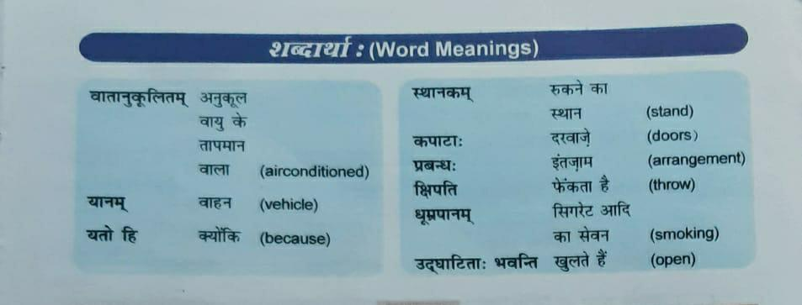
अभ्यास प्रश्न
- निम्नलिखित प्रश्नों के उत्तर संस्कृत में लिखिए।
- केन यात्रा सुगमा भवति ? (किससे यात्रा आसान होती है ? )
उत्तर — मेट्रोयानेन यात्रा सुगमा भवति।
- निखिल: कुत्र वसति ? (निखिल कहां रहता है ? )
उत्तर— निखिल: दिल्ली नगरे वसति।
- मेट्रोयानेषु कस्य विशेषप्रबंध: अस्ति ? ( मेट्रोयान में किसका विशेष प्रबंध है ? )
उत्तर— मेट्रोयानेषु स्वच्छताया: विशेषप्रबंध: अस्ति।
- मेट्रोयाने किं वर्जितम् अस्ति ? ( मेट्रोयान में क्या मना है ? )
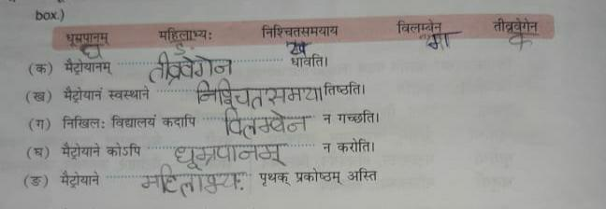
उत्तर— मेट्रोयाने धूम्रपानम् वर्जितम् अस्ति।
2. निम्नलिखित रिक्त स्थानों की पूर्ति उचित विकल्प चुनकर कीजिए।
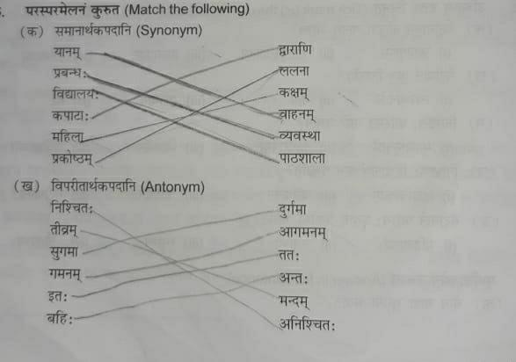
3. निम्नलिखित का परस्पर उचित मिलान कीजिए।

